КОМАНДА №______ Название___________________________________________

МЕДИАНАБОРЩИК

КОНТРРАЗВЕДКА

- Задание 1. Составьте как можно больше слов из 5 и более букв.
Вписывайте слова в столбцы в соответствии с тем, с какой буквы начинается слово:
А /В / Д / З | К / Н | О́ | Р/Т

Задание 2 В ячейку впишите слово соответствующее изображению с этим номером. Все слова идут строго в алфавитном порядке и каждое слово обязательно должно быть составлено из букв слова «контрразведка»

1 | 2 | 3 | 4
5 | 6 | 7 | 8
9 | 10 | 11 | 12
13 | 14 | 15 | 16
17 | 18 | 19 | 20
МЕДИАНАБОРЩИК

1 (5 букв) | 2 (5 букв) | 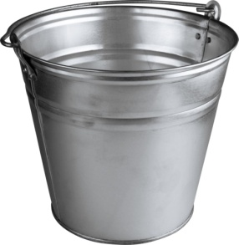  3 (5 букв) | 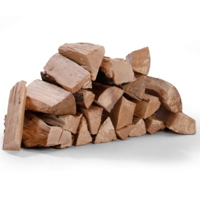  4 (5 букв)
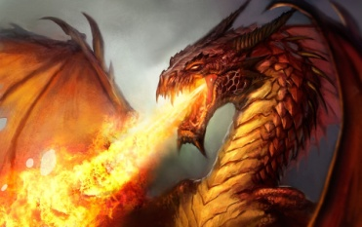  5 (6 букв)дракон | 6 (5 букв) | 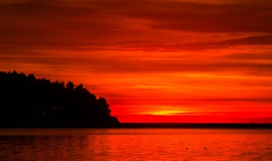  7 (6 букв) | 8 (7 букв)
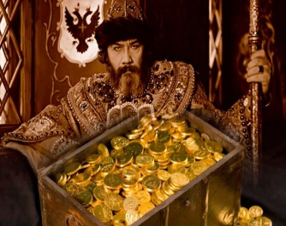  9 (6 букв) | 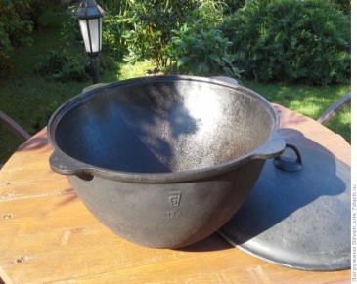  10 (5 букв) | 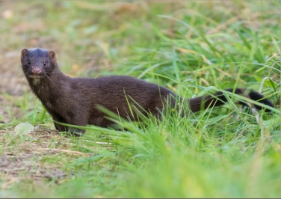  11 (5 букв) | 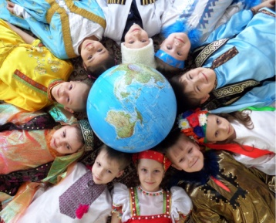  12 (5 букв)
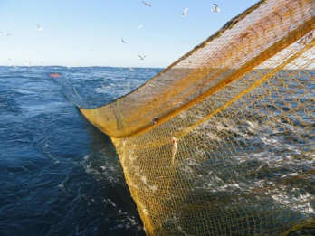  13 (5 букв) | 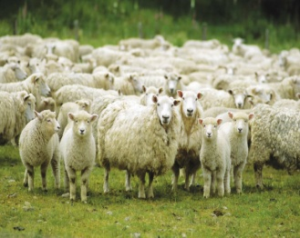  14 (5букв) | 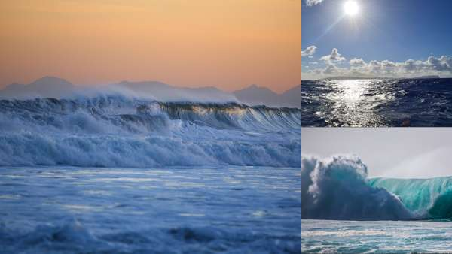  15 (5 букв) | 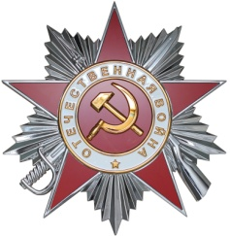  16 (5 букв)
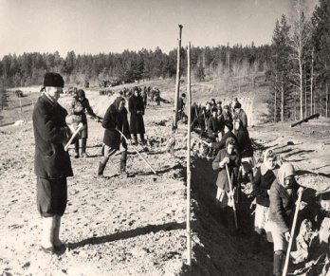  17 (6 букв) | 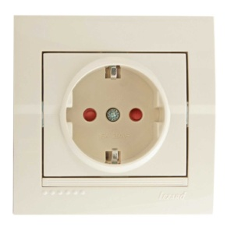  18 (7 букв) | 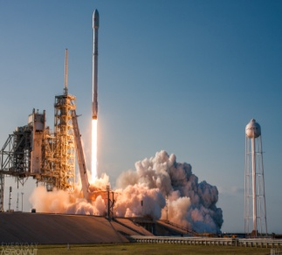  19 (6 букв) | 20 (5 букв)

1 (5 букв)азарт | 2 (5 букв) актер | 3 (5 букв)ведро | 4 (5 букв)дрова
5 (6 букв)дракон | 6 (5 букв)закон | 7 (6 букв)зарево | 8 (7 букв)конверт
9 (6 букв)казна | 10 (5 букв)казан | 11 (5 букв)норка | 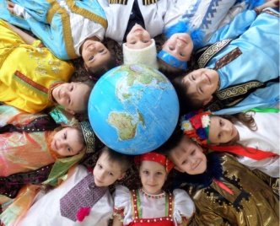  12 (5 букв)народ
13 (5 букв)невод | 14 (5букв)отара | 15 (5 букв)океан | 16 (5 букв)орден
17 (6 букв)рокада | 18 (7 букв)розетка | 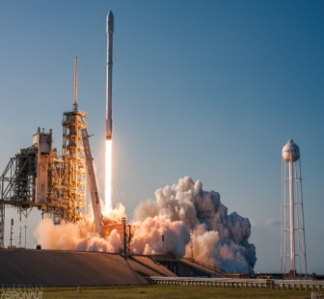  19 (6 букв)ракета | 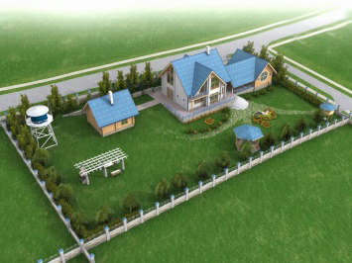  20 (5 букв)трава

